数据仓库元数据-质量检查使用说明
质量检查是AE2.1版本中新加的功能特性，是用来对仓库元数据与物理表的一致性进行定期检查，并发送检查报告，便于掌握现有仓库元数据的有效性，以提高仓库元数据的质量。
质量检查的使用说明如下：
进入“数据仓库建模工具”功能节点，在“工具”菜单中点击“质量检查”菜单项。
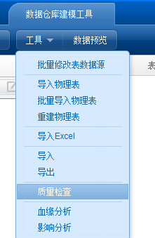

弹出质量检查管理对话框，
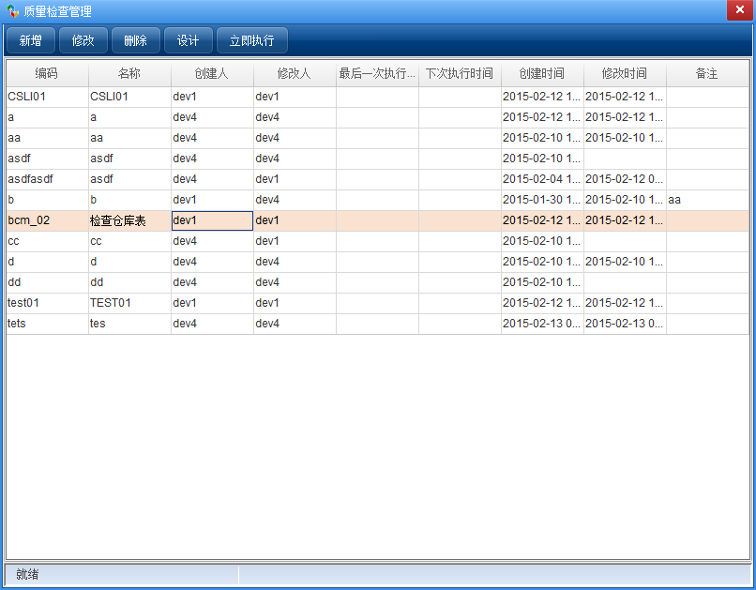

点击“新增”按钮，新建一条检查任务，
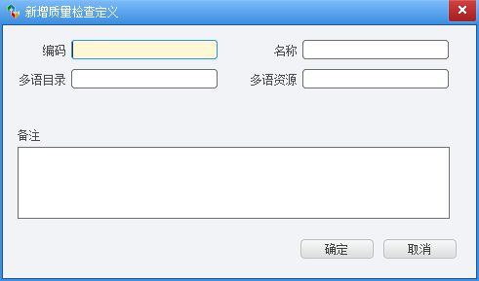
输入编码、名称后点击“确定”保存该任务定义，返回管理对话框，
点击“设计”按钮对该任务进行设计，
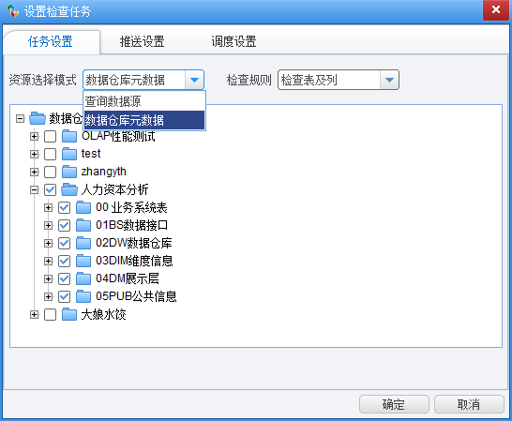
页签“任务设置”中选择待检查的元数据及校验规则。
“资源选择模式”分为两种：数据仓库元数据、查询数据源。
“检查规则”分为两种：检查表及列、只检查表。
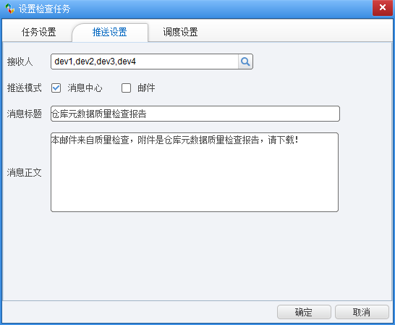
页签“推送设置”中设置检查报告接收人、推送模式、消息标题、正文。
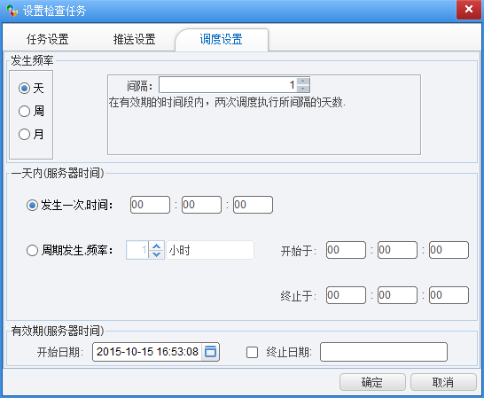
页签“调度设置”中设置检查任务的调度执行周期。
至此，检查任务设置完毕，并已经提交调度执行，等到期执行后，在UAP客户端消息中心或者接收人邮箱中即可接收到检查报告。
管理对话框提供“立即执行”按钮可强制立刻执行一次检查任务。
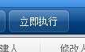

检查报告的格式如下：
